Муниципальное казенное образовательное учреждение

средняя образовательная школа с.Саянское

Проект на тему:

«Мыло в домашних условиях»

Выполнила:

Шаракшанэ Карина

ученица 4 класса

2021 год

**Оглавление**

**1.** Ведение…………………………………………………………………………………

**2.** История возникновения мыла……………………………………………………….

2.1 Свойства мыла ……………………………………………………………………….

2.2 Способы получения мыла……………………………………………………………..

**3.** Изготовление мыла своими руками…………………………………………………….

**4.** Заключение…………………………………………………………………………………

**5.** Литература…………………………………………………………………………………

**6.** Приложение

**1. Введение**

«Надо, надо умываться по утрам и вечерам…», «Да здравствует мыло душистое!…» - повторяем мы знакомые с раннего детства строки Корнея Ивановича Чуковского. Мы следуем советам Мойдодыра и ежедневно пользуемся мылом. Средства личной гигиены являются важной частью жизни современного культурного человека. Каждый день мы берем в руки кусочек душистого мыла и не задумываемся о том, откуда же оно взялось. Меня заинтересовал данный вопрос, и я спросила у мамы, откуда же берется мыло. Оказывается, в настоящее время магазины предлагают не только огромное количество сортов мыла промышленного производства, но и разноцветное ароматное мыло ручной работы. Захотелось своими руками сделать мыло из доступного сырья

**Актуальность проекта:**

Домашнее мыловарение - увлекательный и весёлый процесс. Вместо того чтобы покупать готовое мыло в магазине вы можете своими руками создать нечто особенное и неповторимое. До сих пор доподлинно неизвестно когда и где появилось искусство мыловарения. В настоящее время существует множество заводов по быстрому и дешёвому производству мыла, но неповторимость домашнего мыла всё чаще убеждает людей заниматься именно домашним мыловарением. Созданное с любовью и применением всей Вашей фантазии, такое мыло не только станет приятным в использование, но и будет отличным подарком для друзей.

Вот несколько причин, почему стоит варить мыло своими руками:

* вы видите, что добавляете
* вы используете только то, что любите (цвет, аромат, форму)
* это уникальная и действительно эксклюзивная косметика
* это модное и увлекательное хобби и интересное занятие
* это красивые и необычные подарки для друзей.
* это мыло состоит из натуральных ингредиентов, которые благоприятно воздействуют на кожу, а это и есть формула красоты и здоровья.
* и всё это очень актуально в нашей жизни.

**Цель:** изготовление мыла в домашних условиях с различными добавками, полезными для нашей кожи.

**Задачи:**

* Изучить историю мыла.
* Узнать какое бывает мыло, как работает мыло.
* Получить  мыло   в   домашних   условиях.

**Гипотеза:** В домашних условиях можно получить мыло, разного цвета с разным запахом.

**Участники:** Шаракшанэ Карина Юрьевна, Барлукова Галина Апполоновна (мама)

**Сроки:** март-апрель 2021 года

**2. История возникновения мыла.**

Мылом человечество пользовалось с незапамятных времен: история мыловарения насчитывает по меньшей мере 6 тыс. лет.

Первым моющим средством, разумеется, была обычная вода, правда,    когда вода не помогала, в ход шли другие средства : бычья желчь и мозговые кости, яичные желтки и кипящее молоко, мед и пивные дрожжи, селитра, опилки. Зола и прочее…

Честь изобретения мыла приписывается сразу нескольким древним народам. Первые из них это дикие галльские племена, с которыми римляне познакомились ближе на рубеже нашей эры. По свидетельствам историков, галлы делали из сала и смолы какую-то чудодейственную мазь, которую использовали для очищения и окрашивания волос. А так же для лечения кожных заболеваний.

Другая  легенда гласит, что латинское слово «sapo» (англ. «soap», мыло) произошло от названия горы Сапо в древнем Риме, где совершались жертвоприношения богам. Животный жир, выделяющийся при сжигании жертвы, скапливался и смешивался с древесной золой костра. Полученная масса смывалась дождём в глинистый грунт берега реки Тибр, где жители стирали белье, и, естественно, наблюдательность человека не упустила того факта, что благодаря этой смеси одежда отстирывалась гораздо легче. Первые мыловарни тоже были найдены археологами на территории Древнего Рима, а точнее среди руин знаменитой Помпеи. Мыло в ту пору было жидким.

Мыло долго было предметом роскоши и ценилось  наряду с дорогими лекарствами и зельями. В больших масштабах мыловарение развилось лишь после разработки промышленного способа получения мыла. Первый кусок твердого мыла выпустили в Италии в 1424 году.

Что касается Руси, то чем только не отмывались в средневековой России в горячих банях, чем ни стирали: крахмалом, тестом, песком, травами, хлебным квасом, ячменем, ржаным хлебом, бобовой мукой. Особенно распространены были мытье и стирка золой. На основе золы и появилось в России мыльное производство. Было это еще в допетровскую эпоху.

Вообще русское мыловарение развивалось самобытным путем. Для этого были весьма благоприятные условия: большие запасы сала, огромные лесные массивы. "Поташным делом" занимались целые деревни. Рубили деревья, жгли их в котлах тут же в лесу, а золу заваривали, делали щелок, выпаривали его, получая поташ.

Такое истребление лесов привело к подорожанию дров, пропал и мёд. Однако в 1659 г. "поташное дело", как прибыльное, передали в царскую казну.

А вот население фабричное мыло почти не покупало. И не потому, что разлюбило русскую баню с мыльцем да веничком. Просто большинство хозяек сами варили мыло. В домах мыло лежало штабелями, что дрова! Действительно, зачем было покупать продукт, если печи топились дровами, бесплатного поташа, хоть отбавляй, да и жир нетрудно раздобыть - везде держали скотину.

В XVIII веке стали появляться первые мыловаренные фабрики и в России. В Москве их было две: в Новинской , Пресненской частях, а к 1853 году по Московской губернии насчитывалось уже восемь мыловаренных заводов. При этом многие из них были в руках иностранных промышленников. Продукцию мыловаренного производства потребляли многочисленные суконные, ситценабивные, красильные предприятия.

В издаваемых в России в 80-90-х годах XIX века пособиях по ведению домашнего хозяйства для стирки любого вида белья рекомендовалось мыло или древесный щелок. В конце XIX века в России большую популярность у населения имели такие мыла, как «Старое ядровое», «Мраморное», «Пальмовое», «Свежее ядровое».

**Вывод:**  Я познакомилась с историей возникновения мыла.

**2.1 Свойства мыла**

Мыло — растворяющаяся в воде моющая масса (кусок или густая жидкость), получаемая соединением жиров и щелочей, используемое либо как косметическое средство — для очищения и ухода за кожей (туалетное мыло); либо как средство бытовой химии — моющего средства (мыло хозяйственное).

Мыло получают, когда кипятят жиры и масла вместе с щелочью. На крупных мыловаренных заводах сначала варят жиры и щелочь в огромных котлах. Это называется «омылением». Когда мыло почти готово, в котел добавляется соль. Мыло поднимается до самых краев котла, а соляной раствор, содержащий глицерин, песок и избыточную щелочь, оседает на дне. Его сливают, а все это повторяют 5-6 раз, добавляя воду и щелочь до тех пор, пока весь жир не превратится в мыло.

Затем мыло взбивают, добавляя различные красители, ароматические, смягчающие и предохраняющие вещества, пока не станет однородной массой. После этого из растопленного мыла делают куски и бруски, гранулы, хлопья и шарики.

Молекулы мыла охотно «объединяются» с жирами и водой . И хотя жир и масло, наряду с частицами пыли и грязи, легко присоединяется к коже или материалам, например , тканям. Загрязняя их , в обычном нашем понимании. Мыло выступает как рычаг, способный оторвать их от поверхности . На загрязненной поверхности мыло удерживает частицы в повешенном состоянии так , что потом они легко смываются водой. Все мыла служат для растворения и удаления грязи из тканей или кожи.

**Вывод:** Таким образом , мыло обладает следующими важными свойствами: оно растворимо в воде и обладает моющими свойствами.

**2.2 Способы получения мыла**

В настоящее время промышленным способом производят разнообразное мыло, которое отличается цветом, запахом, действием на организм.

Мыло условно можно разделить на группы по его назначению: туалетное, хозяйственное и медицинское.

1. Самая разнообразная группа – это туалетное мыло. Оно выпускается разной формы, размера, цвета и запаха. Туалетное мыло служит для личной гигиены человека, т.е. для умывания, мытья рук и тела. Туалетное мыло разделяется на детское и обычное. Детское мыло содержит более натуральные компоненты, меньше красителей и ароматизаторов, обладает антибактериальными свойствами.

2. Вторая группа – это хозяйственное мыло. Оно предназначено для стирки, выведения пятен. Содержание большого количества щелочи придает мылу отличную моющую способность. Оно удаляет сильные и стойкие загрязнения, которые не под силу другим средствам. А высокое содержание жирных кислот (72%) создает обильную пену, благодаря чему можно успешно стирать как в горячей, так и в холодной воде. Это мыло является также гипоаллергенным продуктом – состоит из натуральных масел, не содержит ароматизаторов и красителей.

3. Третья группа - это мыло медицинское, оно имеет в своем составе лекарственные компоненты. Используется в лечебных целях. Например, дегтярное мыло. В состав мыла входит березовый деготь, который имеет антисептическое и противовоспалительное действие, улучшает состояние кожи при различных кожных заболеваниях. Также есть серное мыло, камфорное и др.

В промышленное мыло вводят смягчающие и питательные добавки, ароматические масла, жиры, воск, глину, лечебные грязи, экстракты растений, антибактериальные компоненты. Но в этом мыле и присутствуют синтетические добавки в виде консервантов, эмульгаторов и отдушек. Они могут вызывать сухость, стянутость кожи, раздражение, шелушение, аллергические реакции и кожные заболевания. Синтетические компоненты делают мыло дешевле и упрощают его производство.

Возник интерес к давно забытому продукту - натуральному мылу, производимому по старинке, без "химии", которое назвали мылом ручной работы. В его составе присутствуют только соли жирных кислот, глицерин, вода и натуральные добавки.

Мыло, сделанное в домашних условиях, бывает трех видов: Корнилова Е. Декоративное мыло. Технология домашнего приготовления. – М.: АСТ Пресс, 2010. – 75 с.

* мыло из мыла
* из мыльной основы
* мыло «с нуля».

Новички, как правило, начинают с мыла из мыла - это самый простой и доступный всем способ. Этот способ используется новичками в мыловарении, поскольку не требует значительных финансовых затрат. Кусок мыла трётся на тёрке, добавляется вода или иная желаемая жидкость (например, отвары трав), затем вся масса ставится на водяную баню и греется на маленьком огне при регулярном помешивании. Когда масса становится однородной, её снимают с водяной бани и добавляют эфирные масла, красители и другие ингредиенты по желанию. Трудность этого способа состоит в том, что готовое мыло, используемое мыловаром, довольно тугоплавко и процесс его переваривания долгий. Еще один недостаток – это запах. Полностью убрать этот запах не удастся. Корнилова Е. Декоративное мыло. Технология домашнего приготовления. – М.: АСТ Пресс, 2010.– 75 с.

Мыло ручной работы может быть также сделано из мыльной основы, продающейся в специализированных магазинах. Это практически готовое мыло, только без отдушек и красителей. Ингредиенты у мыльной основы, более щадящие и мягкие, чем у промышленного мыла. Она бывает прозрачной, белой, органической, на основе козьего молока, различных масел. Она очень удобна в работе: легко плавится и быстро застывает, можно сделать мыло разных цветов и форм. Запах у основы очень легкий. Корнилова Е. Декоративное мыло. Технология домашнего приготовления. – М.: АСТ Пресс, 2010.– 75 с.

Самая сложная и дорогостоящая технология — мыло «с нуля». Мыло, произведённое из непосредственно щёлочи и жиров вручную, требует от мыловара соблюдения техники безопасности при работе с щёлочью. Процесс мыловарения занимает много времени. И вызревает такое мыло долго: от 2-3-х недель до нескольких месяцев. С другой стороны, полный контроль над процессом создания мыла позволяет мыловару создать именно тот продукт, который ему нужен – такое мыло максимально натуральное и полезное. Корнилова Е. Декоративное мыло. Технология домашнего приготовления. – М.: АСТ Пресс, 2010. – 75 с.

**Вывод:** Я решила получить мыло из мыльной основы.

**3. Изготовление мыла своими руками.**

Так как я начинающий «мыловар», то я решила приготовить мыло из мыльной основы. Все необходимое для создания мыла было приобретено в специальном магазине. **Оборудование:** Мне понадобились:

1. Формочки для отливки мыла
2. Нож и доска для нарезания мыльной основы
3. Миска и кастрюля для водяной бани
4. Венчик для перемешивания мыла
5. Пульверизатор со спиртом

**Методика:** Процесс приготовления мыла:

* нарезаем мыльную основу на кубики;
* топим основу на водяной бане (можно в микроволновке).

Секрет хорошего мыла состоит в том, что нагревание необходимо осуществлять только до того момента, пока основа не расплавится. Никогда нельзя допускать, чтобы основа нагревалась больше чем до 60-65ºC. Ни в коем случае нельзя доводить мыло до кипения, мыло пересохнет. Зайцева А. Красивое мыло своими руками. – М.: Эксмо, 2008. – 64 с.

* снимаем с огня расплавленную основу, добавляем масла, краситель и ароматизатор.
* разливаем массу в формочки, сбрызгиваем спиртом, чтобы исчезли пузырьки воздуха с поверхности, даем остыть. Для ускорения процесса можно поставить формочки в морозильник на 10 минут.
* Вынимаем мыло из формы, оно готово.

**Мыло «Цыпленок».**

Опыт 1. Для изготовления мыла я приготовила:

1. 300 г. прозрачной мыльной основы с глицерином
2. 1 чайная ложка облепихового масла
3. 10 капель ароматизатора «Апельсин»
4. 12 капель жидкого желтого красителя

Эти масла я выбрала потому, что масло облепихи стимулирует процесс омоложения клеток и не имеет противопоказаний. Это идеальный подарок природы и ценнейший продукт, вмещающий в себя большое количество витаминов и микроэлементов. Это масло широко используется в медицине, пищевой промышленности и в косметологии, оно обладает хорошим очищающим эффектом и удаляет с поверхности кожи всевозможные загрязнения и токсины. Облепиховое масло способно легко проникать в кожу, глубоко питая ее и улучшая обмен веществ, оно обладает антисептическими свойствами. Маслянистая пена облепихового мыла нежно очистит кожу, оставив на ней тончайшую пленку полезного масла. Лесовская С.А. Мыло ручной работы: пошаговые уроки для начинающих. – М.: Эксмо, 2012. – 64 с.

**Вывод:**Таким образом, мыло «Цыпленок» обеспечит коже антибактериальный уход, будет питать ее и увлажнять, защищать от вредно воздействия окружающей среды, подарит тонкий аромат апельсина

**Мыло «Ягодный карнавал».**

Опыт 2. Для изготовления я использовала:

1. 100 г. прозрачной и 25 г. белой мыльной основы
2. Красный краситель из свеклы
3. 4 капли эфирного масла лимона - оказывает тонизирующее воздействие, запах поднимает настроение. Линда Гэмблин. Мыло ручной работы. – Изд. Бертельсманн, 2007г. – 127 с.
4. 1 ч. л. Облепихового масла - оказывает смягчающее действие, делает кожу бархатистой, восстанавливает эластичность кожи. Линда Гэмблин. Мыло ручной работы. – Изд. Бертельсманн, 2007г. – 127 с.

Из белой основы нарезала круглую стружку. Растопила прозрачную основу, добавил туда краситель, эфирное масло, облепиховое масло. Белую стружку поставила в форму-стаканчик, сбрызнула спиртом (для лучшего сцепления с красной основой) и залил красной основой..

**Вывод:** Таким образом, мыло «Ягодный карнавал» будет хорошо смягчать кожу, его запах окажет тонизирующее действие, а его вид создаст прекрасное настроение, особенно мыло.

**Мыло «Карамельный бисквит»**

Опыт 3. Для изготовления я использовала:

1. 150 г. прозрачной и 300 г. белой мыльной основы
2. по 5 капель желтого красителя
3. 10 капель ароматизатора »
4. 2 ч.л. облепихового масла (оказывает на кожу смягчающее и успокаивающее действие, осветляет кожу и очищает поры, полезно для чувствительной и сухой кожи)

Сначала я взяла кусочек из прозрачной основы, затем его порезала на маленькие кусочки и поставила в микроволновку. В растопленную массу добавила краситель и ароматизатор. Вынула мыло, залил в формы. Таким образом, мыло «Карамельный бисквит» полезно для сухой кожи, будет оказывать на неё успокаивающее и смягчающее действие, кроме того приятный аромат смородины и привлекательный вид мыла никого не оставит равнодушным.

**Вывод:** В домашних условиях мыло получить можно. Помимо всяких полезностей мыло ручной работы еще и красивое оригинальное, каждый кусочек неповторим!

**Рекомендации по изготовлению мыла:**

* Чтобы легко вынуть готовое мыло из формочки перед заливкой мыла их можно слегка смазать маслом. А лучше всего силиконовые формы.
* Для формирования кусочков мыла можно использовать формочки для приготовления фигурного печенья или детские формочки для песка.
* Если вы готовите многоярусное мыло, заливайте разного оттенка или состава мыло в разное время: дайте залитому составу немного подсохнуть, а затем заливайте следующий слой.
* Красителями пользоваться аккуратно, избыток приводит к образованию цветной пены.
* Нельзя использовать несколько ароматизаторов или эфирных масел вместе, иначе запах получится не очень приятный.
* Если добавить много масел - мыло будет жирное, и не будет пениться.

**4. Заключение.**

Итак, я получила мыло в домашних условиях с различными добавками, которые полезны для кожи.

Конечно, это мыло нельзя назвать на 100% натуральным продуктом, т.к. мыльная основа содержит химические добавки, благодаря которым она легко плавится и застывает. Но основа содержит их в меньшем количестве, чем мыло промышленного производства. Кроме того, в моем мыле содержатся полезные для кожи натуральные масла, которые мы добавили сами. Пена у такого мыла нежнее, чем у покупного, оно не сушит кожу и питает её, имеет необычную форму и цвет.

А самое главное я получила удовольствие от этого занятия. Было очень интересно узнать историю происхождения мыла, приготовить свое собственное мыло, проявить фaнтaзию и почувствовать себя настоящим мыловаром.

Если вы прониклись идеей домашнего мыловарения, если вас прельщает наличие в вашей ванной комнате красивых ароматных и полезных брусочков, то дерзайте, пробуйте, экспериментируйте и творите!

Моя гипотеза подтвердилась – мыло можно изготовить в домашних условиях, и оно полезнее покупного.

1. **Литература.**
   1. Груздева Н.В. и др. Юный химик или занимательные опыты с веществами вокруг нас. – СПб.: Крисмас, 2006. – 105 с.
   2. Зайцева А. Красивое мыло своими руками. – М.: Эксмо, 2008. – 64 с.
   3. Корнилова Е. Декоративное мыло. Технология домашнего приготовления. – М.: АСТ Пресс, 2010. – 75 с.
   4. Линда Гэмблин. Мыло ручной работы. – Изд. Бертельсманн, 2007г. – 127 с.
   5. Лесовская С.А. Мыло ручной работы: пошаговые уроки для начинающих. – М.: Эксмо, 2012. – 64 с.
   6. URL: <http://www.milovaroff.ru>

**Приложение 2**

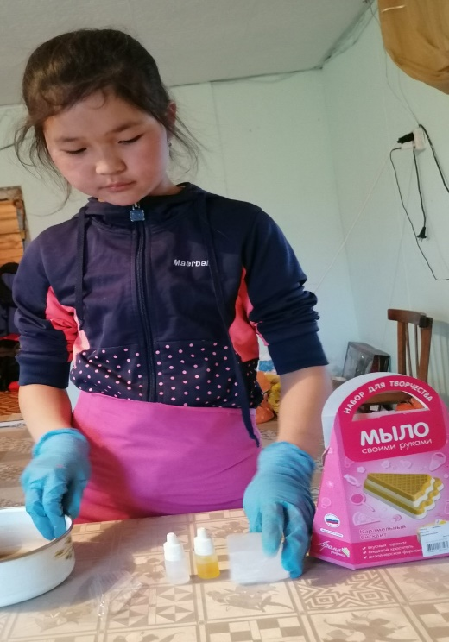

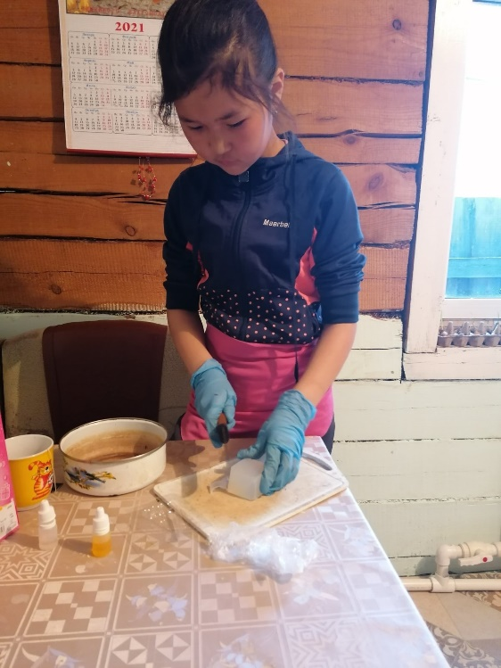

**Фото 1 фото 2**

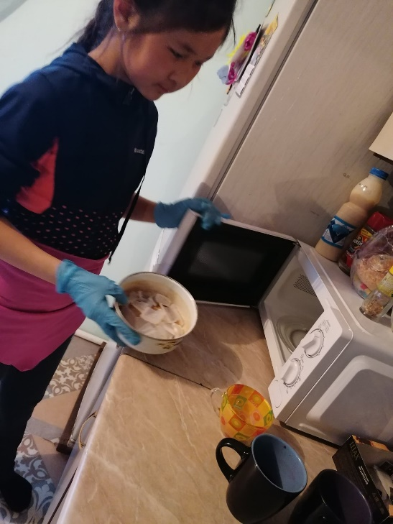 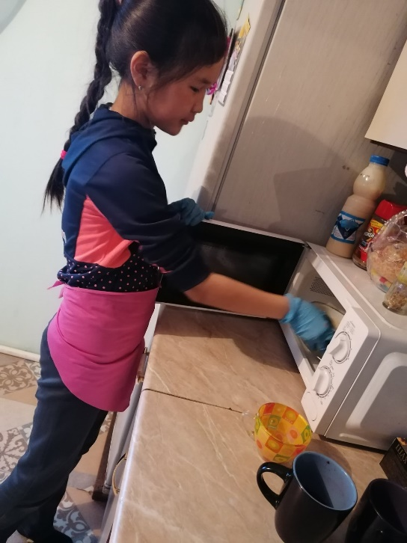

**Фото 3 фото 4**

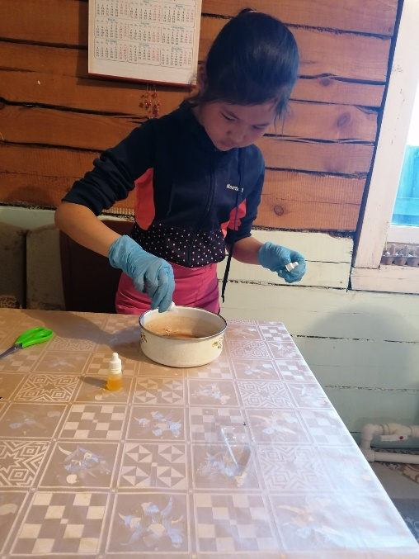 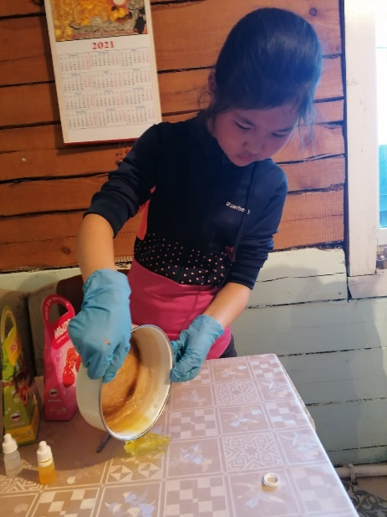

Фото фото

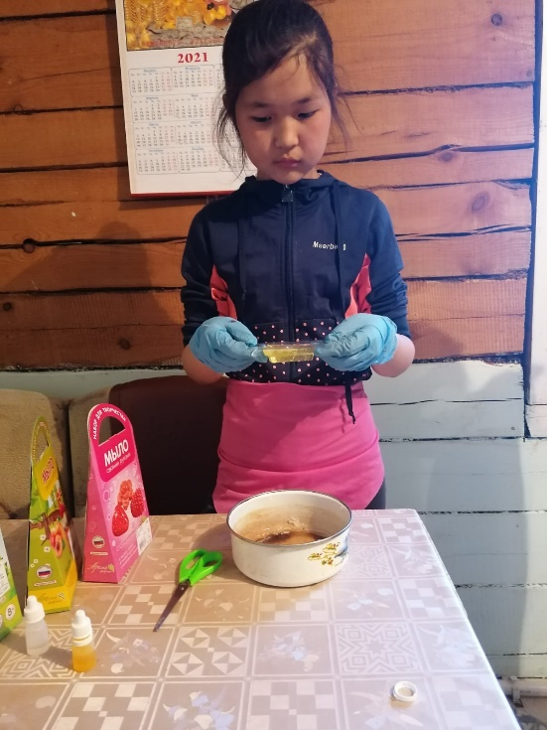 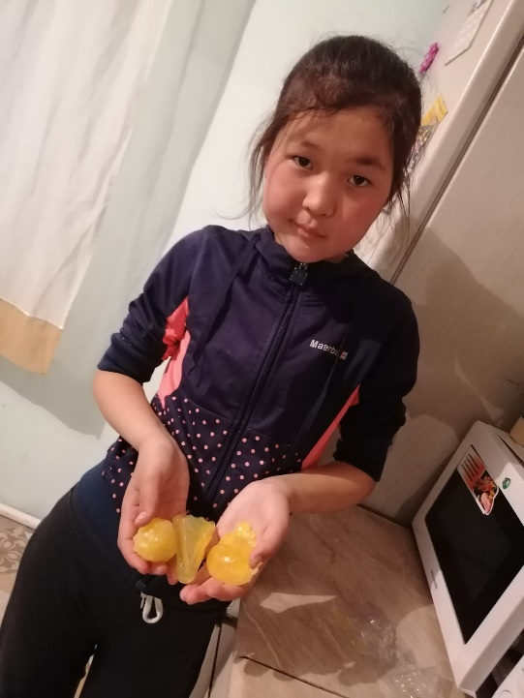

Фото фото

